Fortune Hunters 2016
НВК «ЗНЗ І-ІІІ ступенів № 9 – спеціалізована школа»
03 червня 2016 року
THEATRE DAY
Тема дня – Театр.
Отже почалось…
Кожна команда презентувала своє бачення театрального мистецтва. Це були різнопланові виступи. Наймолодші – команда «АВС» представила повчальну казку про царя Мідаса.
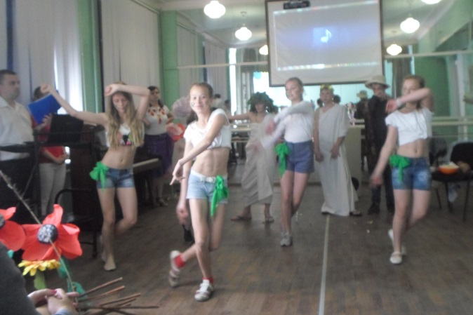
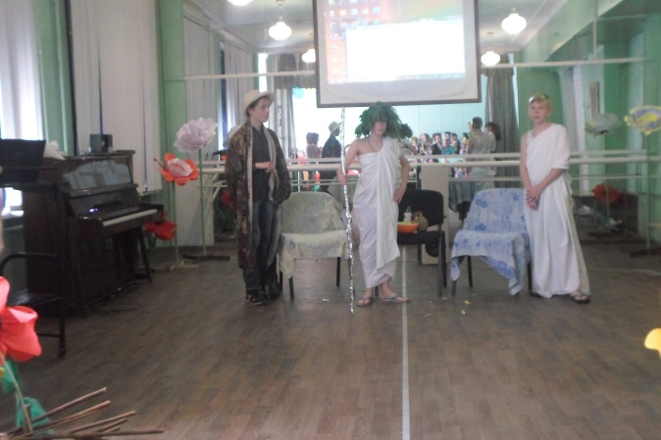

Як для учнів шостого класу, то це було досить складне завдання! Акторська гра, хоеографія, відеоефекти! Справжнє мистецтво!
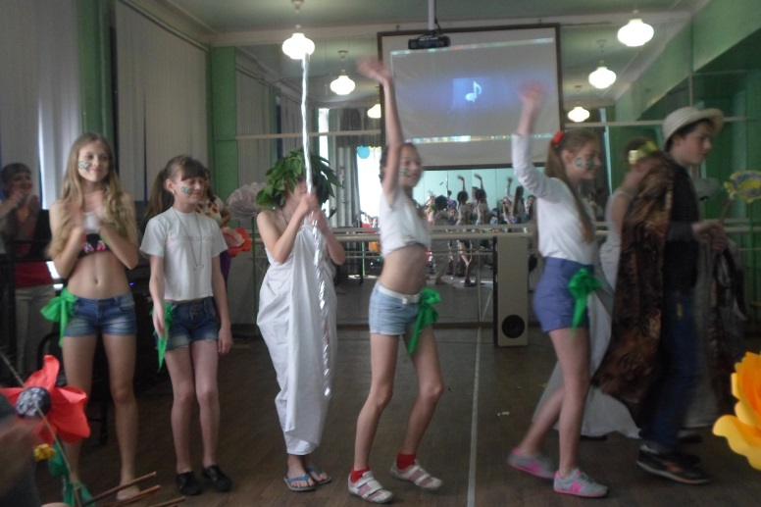

Їхні ровесники – команда Dare Devils цього дня виступала в незвичному амплуа – «стенд-ап»
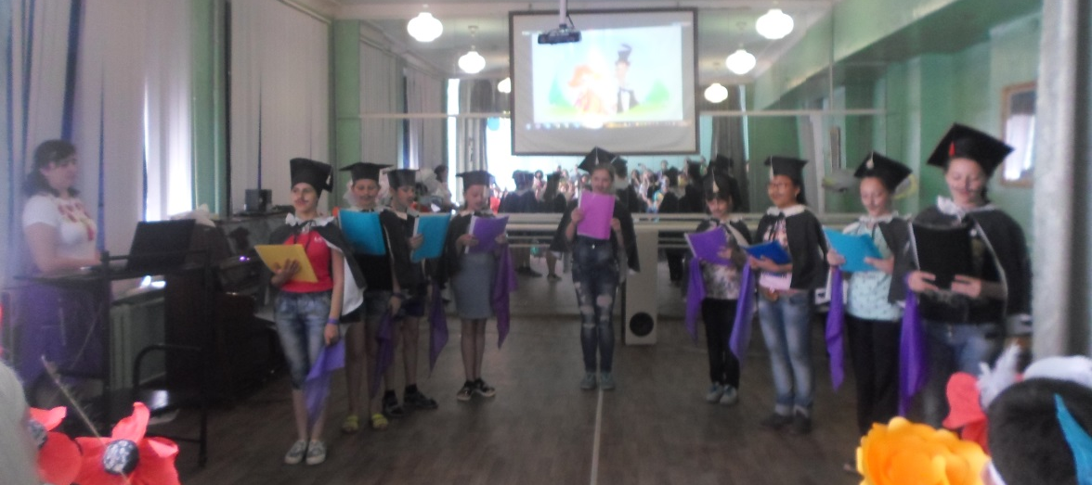

Тобто при мінімальних рухах, одних образах, але діти змогли здивувати! У них «на озброєнні» була відома скоромовка «Дім, який збудував Джек», звісно, англійською мовою. Тому їхній талант теж достойно оцінили глядачі.
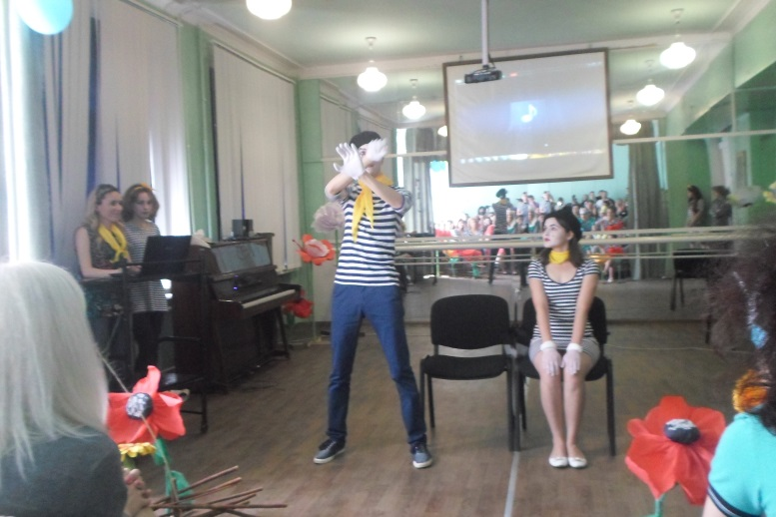
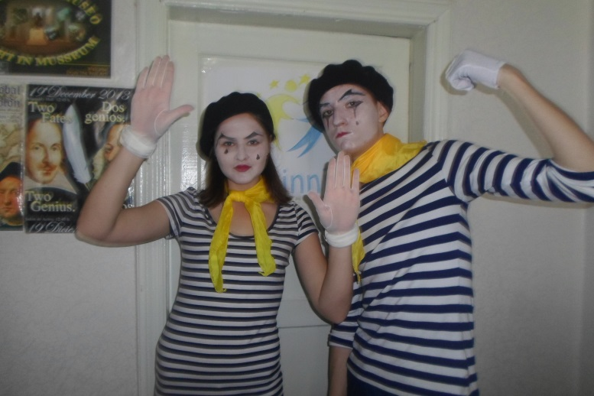
Наступним був театр пантоміми «Bananas Energy». І це шоу було просто дивовижним!

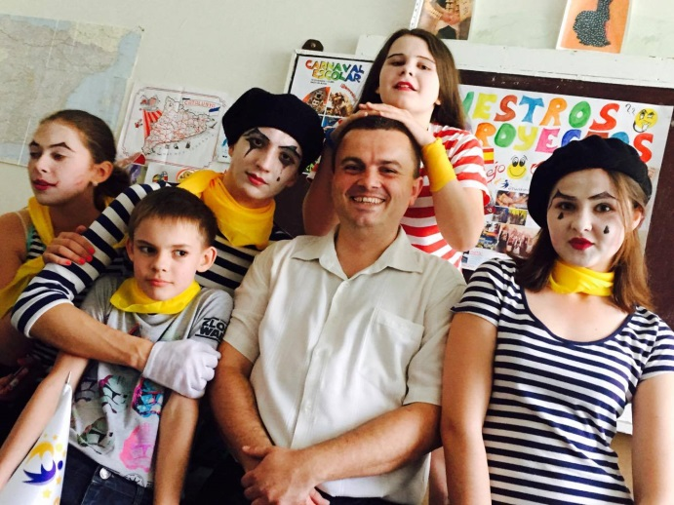
Незадовго перед виступом артисти «в образах» пройшлись вулицями міста, дарували дітям повітряні кульки і про це відзняли чудовий сюжет, який став чудовим доповненням до прекрасного виступу в незвичному для нашого табору стилі.

Глядачам, як і артистам на сцені просто бракувало слів!
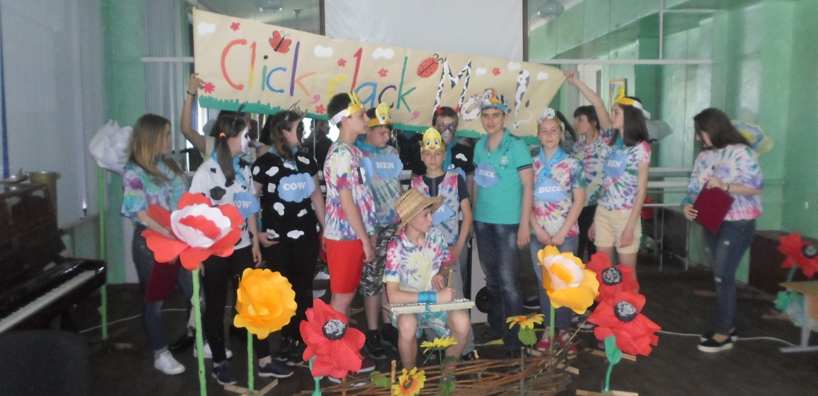
Команда «Out of the blue» теж виявила неабияку креативність! За основу взяли дуже відому пісню про ферму, де живуть тварини, але тепер це був «рімейк» - дуже сучасна і повчальна історія про відносини…

І наостанок команда «Doughnuts» поставила жирнючу крапку в нашому гала-концерті! Неймовірне театрально-музичне шоу-пригода казка-мюзікл чи комікс-кліп, я вже не знаю, як назвати той несамовитий виступ найстарших учаників табору…
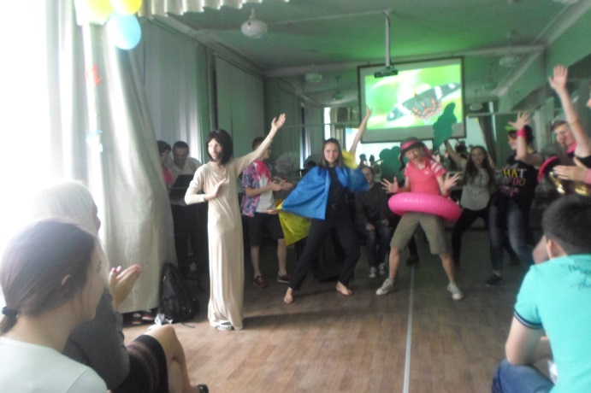
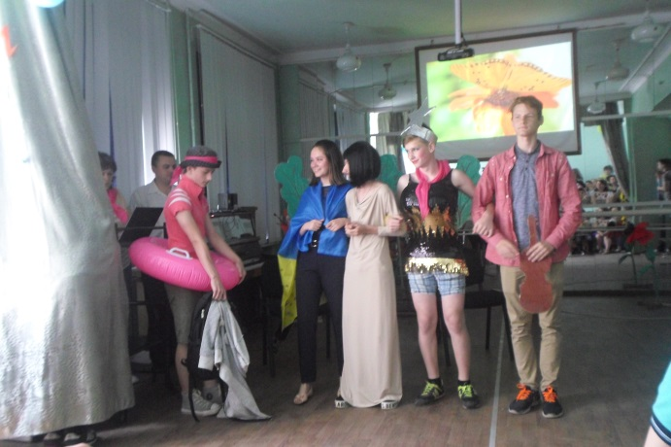

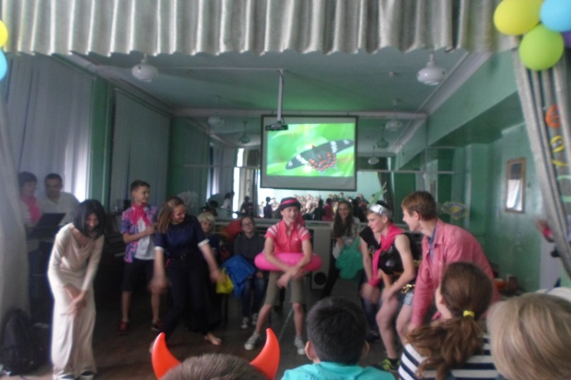

Під шалені аплодисменти, вигуки «браво!» і веселий регіт закінчився перший тиждень нашого чудового табору.
Наступний тиждень обіцяє бути теж дуже цікавим!
До зустрічей!

